再興中學102學年度家長職涯經驗分享
八年義班主講人:張致祥 先生
這次邀請到八義學生張宇承的爸爸──張致祥先生，為我們講述有關公務人員領域，透過本次分享同學們對公務員刻板印象改觀，亦看到張爸爸投入於交通部工作的辛勞，在多元化民意高漲的社會，從事此工作需具良好態度與溝通能力，張爸爸勉勵同學們成績很重要，但不是最重要的，人生就像一場馬拉松，一時的勝負不代表什麼，重點是能不能勝過自己邁向終點，同學們皆獲得寶貴的經驗傳承。
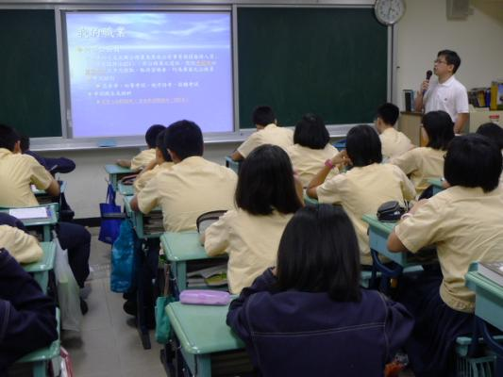 | 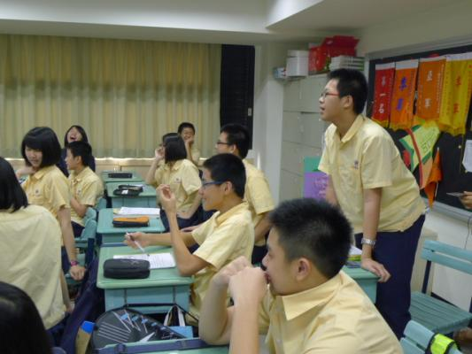
張爸爸為我們分享他透過工作得到的收穫 | 張爸爸熱心為同學們解惑，同學們獲益良多
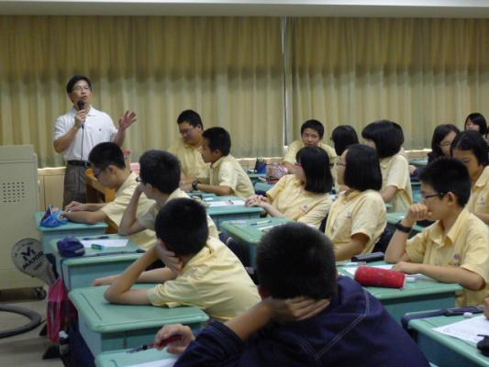 | 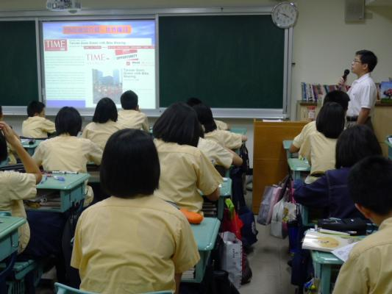
同學們認真聆張爸爸的專業解說 | 張爸爸介紹UBIKE成立過程

